**Инструкция по подключению к специализированной площадке «Закупки.Стратег»**

1. Перед входом на Специализированную электронную площадку «Закупки.Стратег» и установкой соответствующего программного обеспечения (ПО) необходимо проверить, что ваше рабочее место соответствует требованиям для работы на специализированной площадке (**Приложение 1. «Требования к АРМ**»).
2. Вход и работа на специализированной площадке «Закупки.Стратег» осуществляется только с использованием квалифицированной электронной подписи (ЭП), ПО КриптоПро CSP 5.0 (версия 5.0.12500) и ПО «Континент-АП».

В случае отсутствия ЭП, ее необходимо получить в удостоверяющих центрах (УЦ), аккредитованных Минкомсвязи России.

Вы можете приобрести ЭП и КриптоПро CSP 5.0.12500 в УЦ ЭТП ГПБ, для этого перейдите по ссылке: [uc-gpb.ru](https://uc-gpb.ru/)

1. Для подключения к специализированной площадке «Закупки.Стратег» необходимо приобрести и установить ПО «Континент-АП» и получить доступ.

Для этого:

* Если вы зарегистрированы в секции «Закупки корпоративных заказчиков» или в Едином реестре участников закупки (ЕРУЗ) вам необходимо авторизоваться в Едином личном кабинете (ЕЛК) [**https://passport.etpgpb.ru**](https://passport.etpgpb.ru/specetp/registration) под учетными данными секции «Закупки корпоративных заказчиков» или ЕРУЗ.

Далее перейти в раздел «Закупки.Стратег» - Новая заявка [**https://passport.etpgpb.ru/specetp/applications/new**](https://passport.etpgpb.ru/specetp/applications/new).

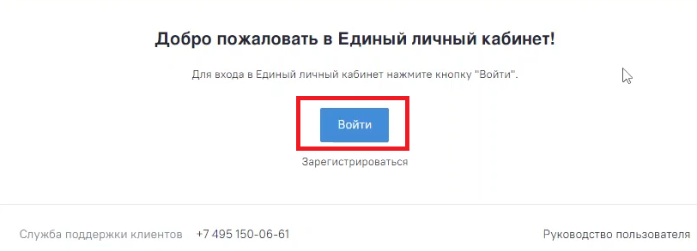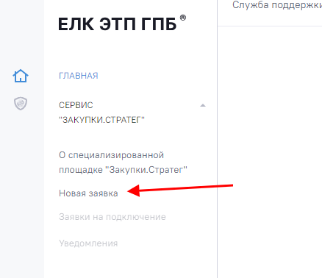

* Если вы не зарегистрированы в секции «Закупки корпоративных заказчиков» или ЕРУЗ, вам необходимо пройти регистрацию в Едином личном кабинете (далее – ЕЛК) [**https://passport.etpgpb.ru**](https://passport.etpgpb.ru/specetp/registration).



1. При переходе в раздел «Новая заявка» откроется окно выбора сертификата Электронной подписи (ЭП). Необходимо выбрать действующий сертификат ЭП.

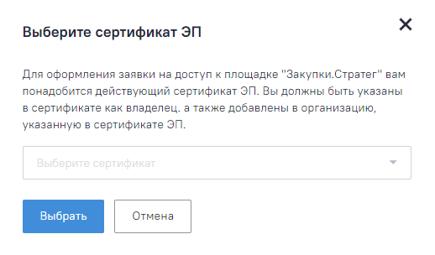

1. После выбора сертификата откроется страница для формирования заявки («Новая заявка») на покупку ПО «Континент-АП».

На странице вы можете скачать и ознакомиться с Договором на приобретение ПО «Континент-АП» и стоимостью ПО «Континент-АП».

Для подачи заявки на приобретение ПО необходимо согласиться с условиями договора, еще раз проверить данные заявления и нажать «Подписать и отправить».

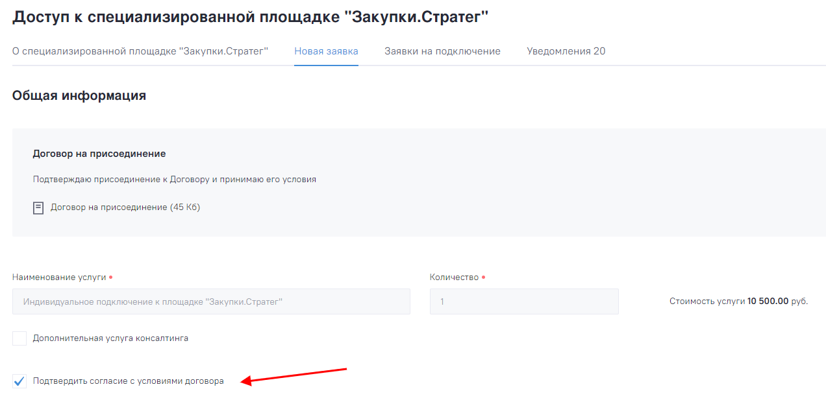

Далее откроется Заявление на подключение к специализированной площадке «Закупки.Стратег».

Поля в заявлении будут заполнены сведениями из электронной подписи и профиля организации и частично будут не доступны для редактирования. Необходимо заполнить недостающую информацию и нажать кнопку «Подписать и отправить» в нижней части формы заявления.

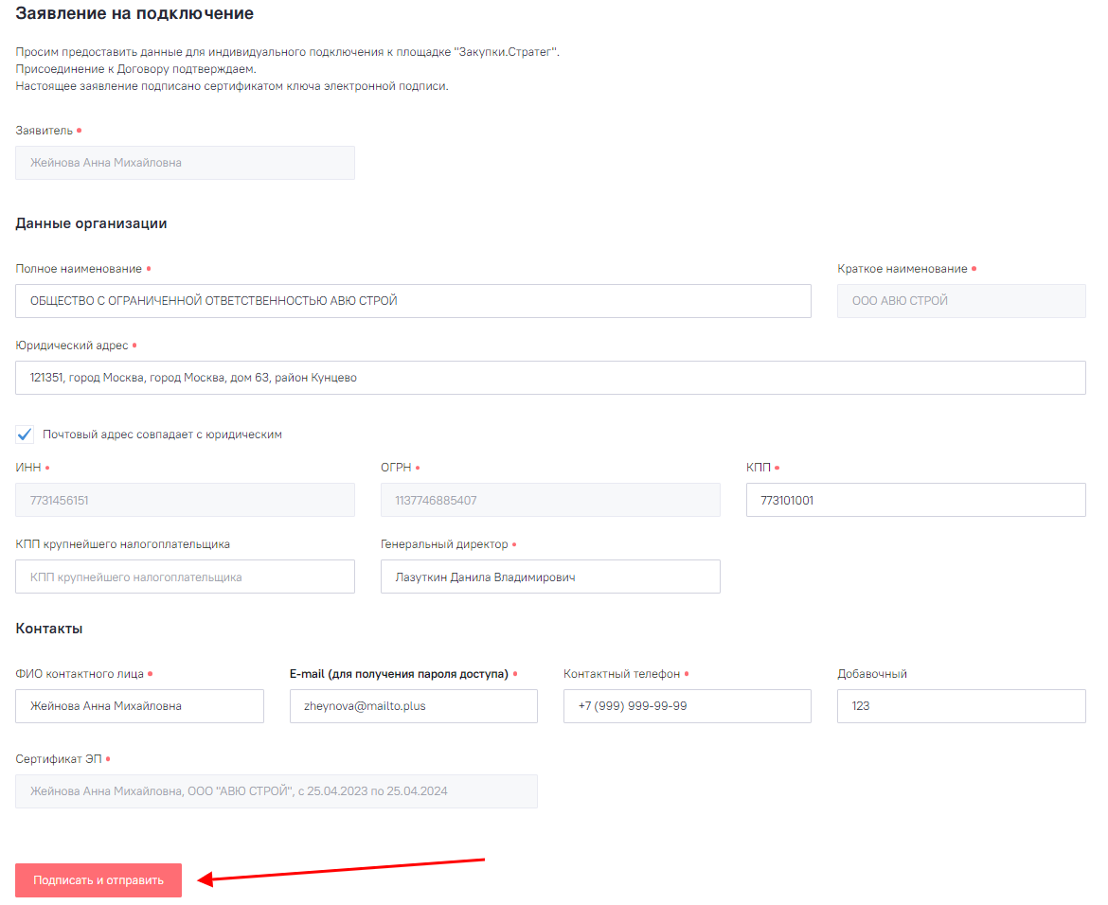

1. Далее следует нажать на кнопку «Перейти в заявку» - будет предоставлена страница с заявками «Заявки на подключение».

В данном разделе необходимо скачать счет на оплату.

Здесь также вы можете отслеживать статус заявки по получению доступа к специализированной площадке «Закупки.Стратег».

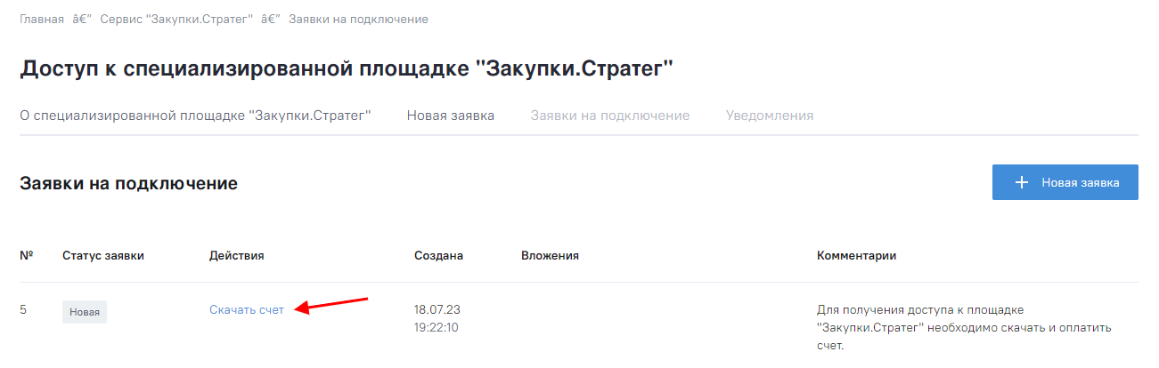

1. Для дальнейшего подключения и получения ПО «Континент-АП» необходимо оплатить предоставленный счет.
2. После получения оплаты статус заявки изменится на «Оплачено».

В разделе «Заявки на подключение» будут предоставлены для скачивания файлы: дистрибутив ПО «Континент-АП» и файлы для его последующей регистрации (номер лицензии, копии формуляра и ключ поддержки), а также Инструкции по установке и образцы документов для продолжения получения доступа к на специализированной площадке «Закупки.Стратег».

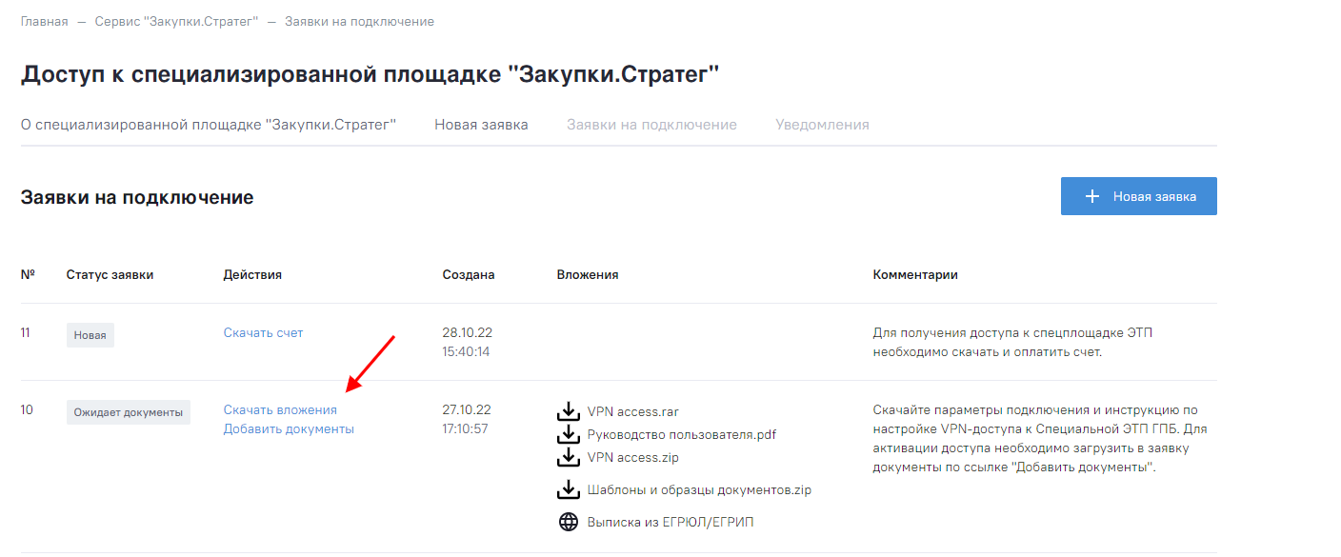

Файлы конфигурации ПО «Континент-АП» необходимо скачать и установить в соответствии с **Приложением 2 «Установка ПО «Континент-АП»**.

1. Далее в разделе «Заявки на подключение» в поле «Добавить документы» необходимо загрузить следующие документы:
   1. Юридическим лицам:

1) Копию внутренних нормативных документов компании об организации работ со средствами криптографической защиты информации *(можно воспользоваться предоставленными шаблоном);*

2) Копию журнала поэкземплярного учета СКЗИ, эксплуатационной и технической документации к ним, ключевых документов *(можно воспользоваться предоставленными шаблоном).* Реквизиты СКЗИ, необходимые для заполнения журнала, находятся в файле «Акт установки СКЗИ.txt»;

3) Копию акт установки и настройки ПО *(можно воспользоваться предоставленными шаблоном).* Реквизиты СКЗИ, необходимые для заполнения акта, находятся в файле «Акт установки СКЗИ.txt»;

4) Файл запроса пользовательского сертификата с расширением «.req» (по умолчанию называется newreq.req) – данный файл формируется после первого этапа установки ПО «Континент-АП» раздел 4 Приложения 2 «Установка ПО «Континент-АП».

* 1. Индивидуальным предпринимателям:

1) Копия паспорта (все страницы)

2) Копию внутренних нормативных документов компании об организации работ со средствами криптографической защиты информации *(можно воспользоваться предоставленными шаблоном*);

3) Копию журнала поэкземплярного учета СКЗИ, эксплуатационной и технической документации к ним, ключевых документов *(можно воспользоваться предоставленными шаблоном).* Реквизиты СКЗИ, необходимые для заполнения журнала, находятся в файле «Акт установки СКЗИ.txt»;

4) Копию акт установки и настройки ПО *(можно воспользоваться предоставленными шаблоном);* Реквизиты СКЗИ, необходимые для заполнения акта, находятся в файле «Акт установки СКЗИ.txt»;

5) Файл запроса пользовательского сертификата с расширением «.req» (по умолчанию называется newreq.req) – данный файл формируется после первого этапа установки ПО «Континент-АП» раздел 4 Приложения 2 «Установка ПО «Континент-АП».

* 1. Физическим лицам:

1. Копия паспорта (все страницы)
2. Копия ИНН
3. Копию журнала поэкземплярного учета СКЗИ, эксплуатационной и технической документации к ним, ключевых документов *(можно воспользоваться предоставленными шаблоном).* Реквизиты СКЗИ, необходимые для заполнения журнала, находятся в файле «Акт установки СКЗИ.txt»;
4. Копию акт установки и настройки ПО *(можно воспользоваться предоставленными шаблоном).* Реквизиты СКЗИ, необходимые для заполнения акта, находятся в файле «Акт установки СКЗИ.txt»;
5. Файл запроса пользовательского сертификата с расширением «.req» (по умолчанию называется newreq.req) – данный файл формируется после первого этапа установки ПО «Континент-АП» раздел 4 Приложения 2 «Установка ПО «Континент-АП».

Подписать и направить документы.

1. Оператором будет рассмотрен пакет документов и в случае соответствия всех документов заявка пользователя будет одобрена, ее статус изменится на «Доступ одобрен».

Пользователю в разделе «Заявки на подключение» будет доступен для скачивания архив с личным сертификатом, который необходимо установить в соответствии с **Приложением 3 «Установка личного сертификата»**. Пароль от данного архива будет направлен на электронную почту, указанную в заявке на подключение.

*Если в документах будут замечания, то пользователю придет уведомление о необходимости отредактировать заявку.

После установки личного сертификата – процесс установки ПО «Континент-АП» завершен.

1. Для входа в закрытый контур специализированной площадки «Закупки.Стратег» необходимо установить защищенное соединение через «Континент-АП 4.1». Для этого: кликните правой кнопкой мыши по иконке , выбрав ее в правом нижнем углу экрана , в открывшемся меню выберите пункт «Установить соединение», в результате появится список сертификатов, установленных в «Континент-АП», из которого необходимо выбрать требуемый для работы. Результат попытки соединения появляется в виде всплывающего сообщения в правой нижней части экрана.

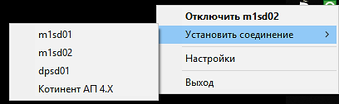

1. После установки соединения перейдите на общую стартовую страницу «О специализированной площадке «Закупки.Стратег» и выберете необходимую секции или перейдите по ссылке:

«Закупки.Стратег223» – Специализированная ЭТП для закупок в рамках 223-ФЗ: <https://goz-corp.etpgpb.ru>

«Закупки.Стратег44» – Специализированная ЭТП закупок в рамках 44-ФЗ: <https://goz44.etpgpb.ru>

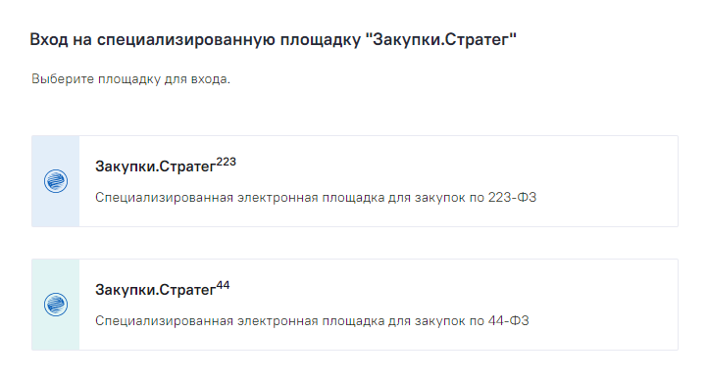

1. Получить закрывающие документы в электронном виде вы можете в Документах в разделе специализированной площадки «Закупки.Стратег» – «Заявки на подключение». Подробнее о порядке получения закрывающих документов описано в Договоре на приобретение ПО «Континент-АП».
2. Техническая поддержка.

Для получения консультации по регистрации в ЕЛК необходимо обращаться по указанному номеру телефона: [+7 (495) 161-61-95](tel:+7%20(495)%20161-61-95).

В случае возникновения ошибок при работе в ЕЛК для пользователей доступен сервис взаимодействия со службой технической поддержки раздел «Обратная связь» <https://etpgpb.ru/help/recourses/> или <https://passport.etpgpb.ru/support/issue/new>

**Приложение 1 «Требования к АРМ»**

Системные требования

Минимальные аппаратные характеристики АРМ пользователя системы приведены ниже:

1. Процессор: Intel Atom 1,6 ГГц;
2. Объем оперативной памяти: минимум 4 Гб.

Перечень поддерживаемых операционных систем:

1. Microsoft Windows 7 x86/x64;
2. Microsoft Windows 8.1 x86/x64;
3. Microsoft Windows 10 x86/x64;
4. Microsoft Windows 11 x86/x64;
5. РОСА;
6. Astra Linux Special Edition;
7. АИС ФССП России;
8. РЕД ОС;
9. Альт СП.

Перечень поддерживаемых браузеров:

1. Яндекс Браузер;
2. MS Internet Explorer;
3. MS Edge;
4. Mozilla Firefox;
5. Google Chrome.

Требования к установленному ПО

Для подключения к информационным ресурсам специализированной площадке «Закупки.Стратег» ООО ЭТП ГПБ на АРМ Клиента должно быть установлено следующие СКЗИ:

− КриптоПро CSP 5.0.12500 (с действующей клиентской лицензией (не TLS));

Проверка КриптоПРО: *Запустить КриптоПро (рис 1.), проверить значения (рис. 2)*

|  |  |  |
| --- | --- | --- |
|  |  |  |
| *Рис. 1* |  | *Рис. 2* |

− Континент-АП 4.1.689.0.

***ВНИМАНИЕ: ПО «Континент-АП 4.1.689.0» технически не совместимо   
с ПО «VipNet», в связи с этим их совместная эксплуатация на одном АРМ НЕДОПУСТИМА.***

* Продолжить чтение основной инструкции.

**Приложение 2 «Установка ПО «Континент-АП»**

1. После оплаты счёта становятся доступными для загрузки дистрибутив программного обеспечения «Континент-АП» и файлы для его последующей регистрации, для этого необходимо нажать на ссылку «Скачать вложения», как показано на рисунке.

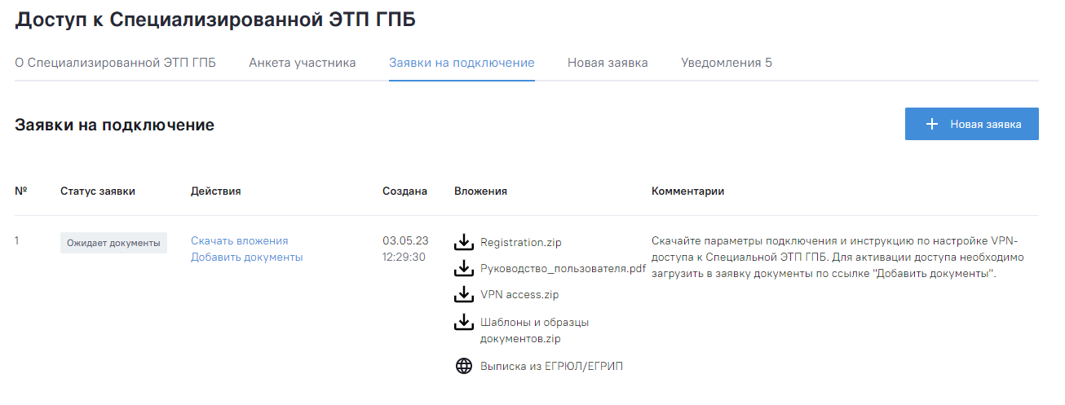

В составе загруженной информации будут доступны два архива «VPN_access.zip» и «Registration.zip», каждый из которых нужно будет разархивировать в любое удобное для вас место.

В папке «VPN_access», полученной после разархивации, необходимо перейти в папку «setup». Установка программы Континент АП осуществляется запуском файла «Континент-АП.exe». Отметить параметр установки «Я принимаю условия…» и нажать кнопку «Установить».

**ВНИМАНИЕ! *ПО «Континент-АП 4.1.689.0» технически не совместимо с ПО «VipNet», в связи с этим их совместная эксплуатация на одном АРМ НЕДОПУСТИМА.***

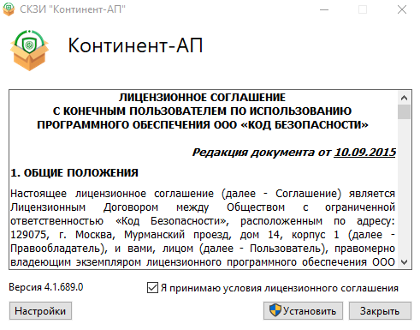

Далее согласиться с вопросами и перезагрузить компьютер после окончания установки.

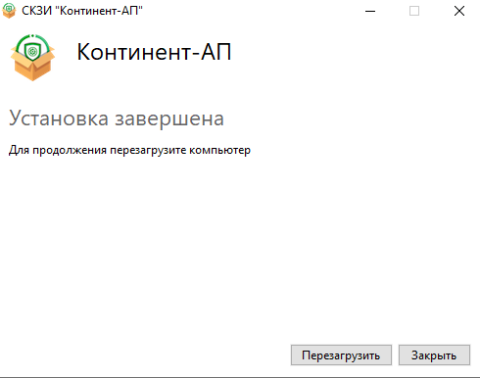

После перезагрузки инициируется процесс накопления энтропии – необходимо будет покликать по центрам мишеней, пока не наберется 100%.

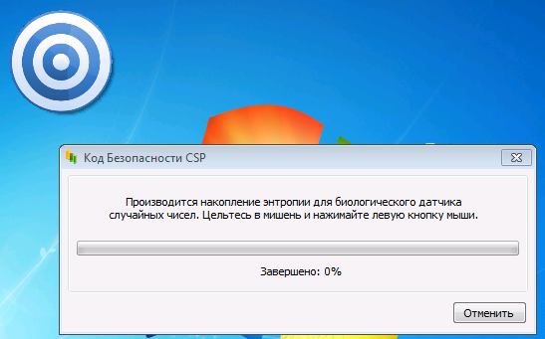

1. **Регистрация «Континент-АП».**

Далее появится уведомление об использовании незарегистрированной версии ПО и предложение зарегистрировать:

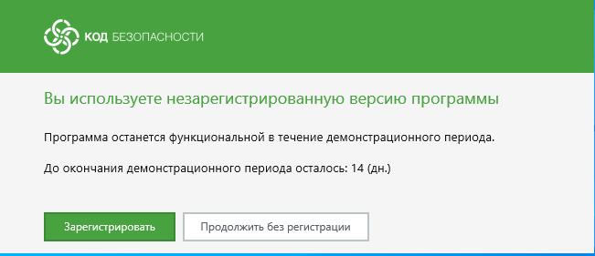

**ВНИМАНИЕ! *Без регистрации использовать ПО можно только 14 дней, по прошествии которых появится уведомление об использовании незарегистрированной версии программы.***

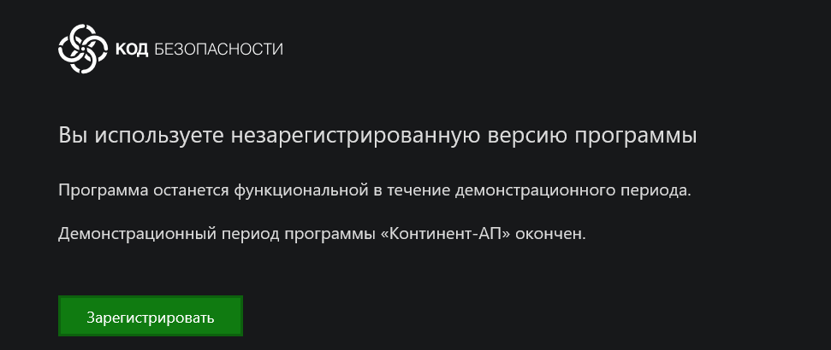

Регистрация происходит следующим образом:

Нажмите кнопку «Продолжить без регистрации».

«Континент-АП» уведомит, что нет профиля и предложит импортировать. Нажмите – «Нет».

Перед регистрацией Континент АП, программу необходимо полностью закрыть. Для этого необходимо нажать «Выход» нажав правой кнопкой мыши на иконку  в области уведомлений.

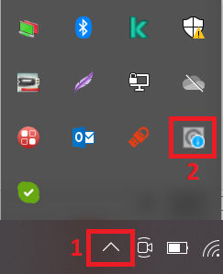

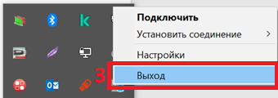

В разархивированной папке «Registration» должны находиться три файла, два из которых имеют расширение формата .json и один .bat.

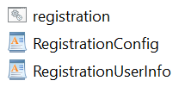

Запустите файл «registration.bat» и ожидайте оповещение об успешной регистрации.

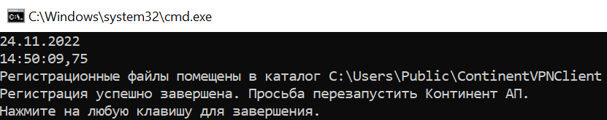

После получения оповещения об успешной регистрации, необходимо проверить наличие регистрации в приложении «Континент-АП». Для этого, запустите приложение «Континент-АП» и откройте окно настроек. Для этого необходимо нажать «Настройки», нажав правой кнопкой мыши на иконку  в области уведомлений.



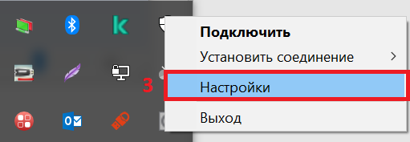

В открывшемся окне нажмите в левом нижнем углу , откроется окно   
«О программе». Программа будет успешно зарегистрирована, если в открывшемся окне поле «Регистрационный номер» совпадает с тем номером, который был получен при приобретении Континент АП в файле «Registararion.txt».

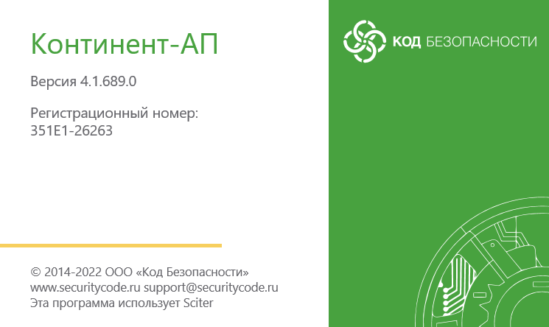

1. **Первоначальная настройка «Континент-АП»**

Далее необходимо произвести первоначальную настройку «Континент-АП». Перед настройкой «Континент-АП» программу необходимо открыть с правами администратора.

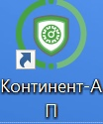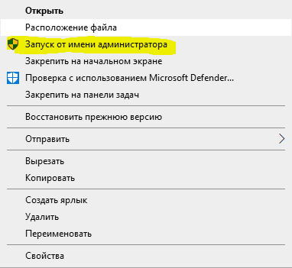

Для этого необходимо полностью закрыть программу через «Выход», нажав правой кнопкой мыши на иконку  в области уведомлений.





После запуска «Континент-АП» с правами администратора необходимо открыть окно настроек. Для этого необходимо нажать «Настройки», нажав правой кнопкой мыши на иконку  в области уведомлений.





В открывшемся окне необходимо нажать в левом нижнем углу символ «шестеренки» , открыв меню «Параметры» и перейти в раздел «Основные»

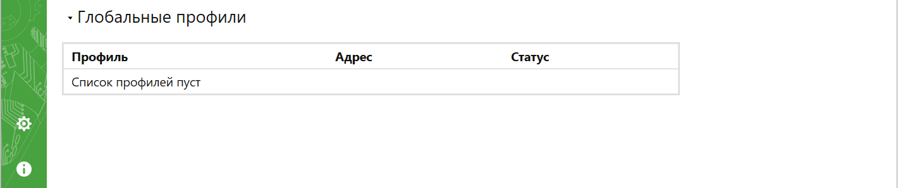

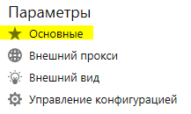

Снять отметки с Настроек CRL:

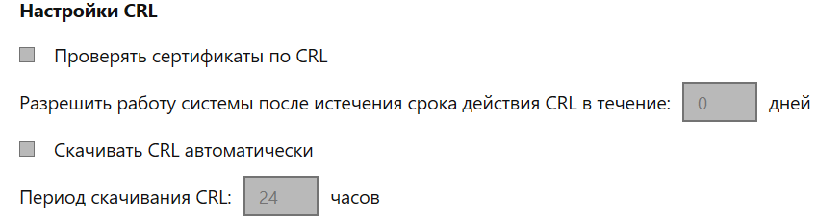

Сохраните настройки кнопкой «Сохранить».

***Если снятие отметок с Настроек CRL неактивно, полностью закройте окно приложение «Континент АП» и запустите его под правами Администратора. После этого повторите выполненные ранее действия.***

1. **Формирование файла запроса пользовательского сертификата**

После загрузки, установки и регистрации программного обеспечения «Континент-АП», необходимо направить запрос на пользовательский сертификат «Континент-АП».

Для создания файла запроса на рабочем месте пользователя необходимо:

1) Запустить программу «Континент-АП» нажать меню «Настройки» на значке программы в области уведомлений:

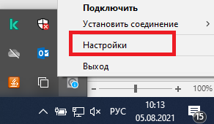

2) Перейти на вкладку «Сертификаты».

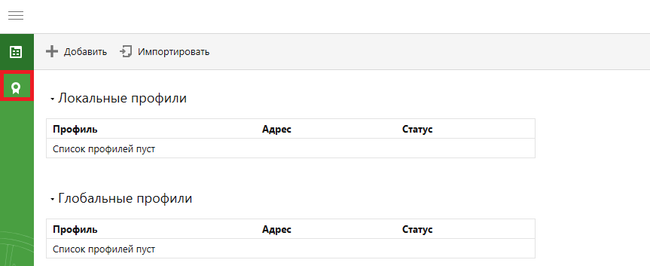

3) Выбрать пункт «Создать запрос»:

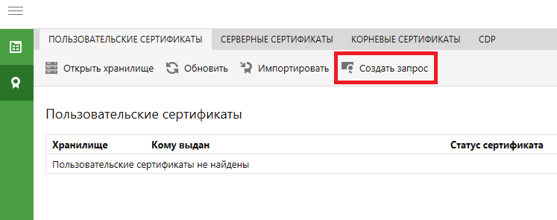

4) В окне «Запросить сертификат» выбрать следующие значения:

* Криптопровайдер – «Сторонний криптопровайдер (ГОСТ Р 34.10-2012)»;
* Тип запроса – «Запрос для сервера доступа 4.Х (СД 4.Х) или УЦ (СА)».

После настройки всех параметров нажать кнопку «Далее». Ниже на рисунке представлен пример данного окна.

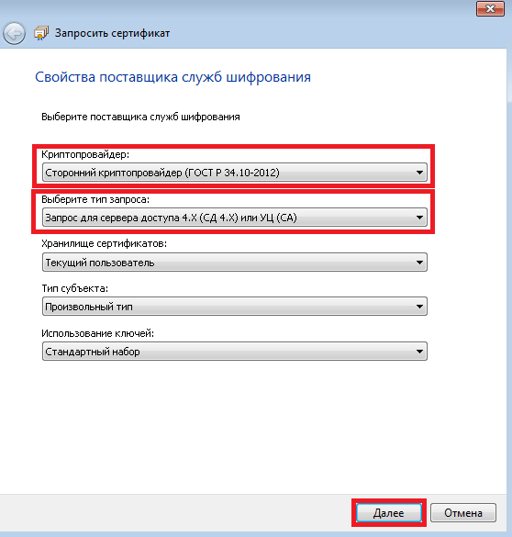

5) Заполнить поля параметров сертификата пользователя, которые на рисунке обозначены цифрами, и нажать кнопку «Далее».

**ВАЖНО! Допускаются только символы латинского алфавита в нижнем регистре, цифры, символы точки и дефис.** **В поле «Общее имя» необходимо записать ИНН Оганизации-фамилию-имя-отчество-дата рождения (без точек в формате ггггммдд. Например, если дата рождения 2 августа 1965 года, то записать следует, как 19650802) (прим. 7724514910-ivanov-petr-sergeevich-19650802) Данные необходимо записывать через дефис.**

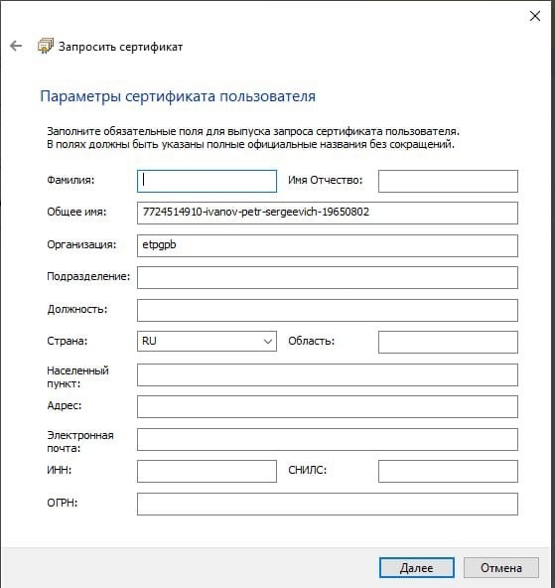

6) Выбрать удобное для вас имя ключевого контейнера, имя файла запроса и путь, куда необходимо сохранить файл запроса. Формат файла – «Base64». Нажать кнопку «Далее».

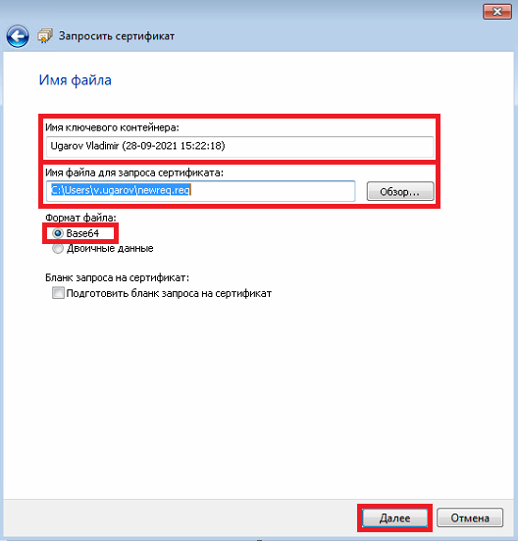

7) Проверить корректность введенных данных пользователя и нажать кнопку «Готово».

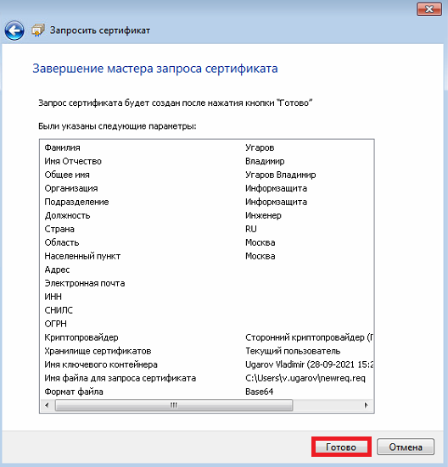

8) Откроется окно программы «КриптоПро CSP» для создания закрытого ключа. В окне выбрать носитель для записи закрытого ключа в области **«Устройства:»** и нажать кнопку «ОК».

**В качестве носителя для записи закрытого ключа необходимо выбрать usb flash-накопитель или токен.**

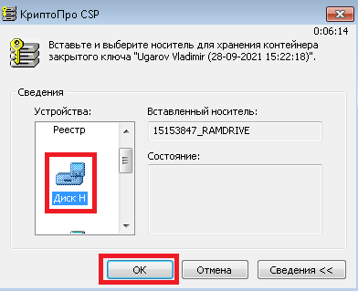

9) Установить пароль для создаваемого контейнера, в котором будет храниться сертификат пользователя, и нажать кнопку «ОК».

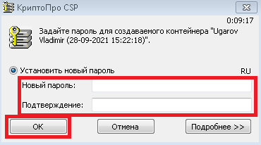

Нажать кнопку «ОК» в информационном окне. В результате будет создан файл с расширением **«.req»** (по умолчанию называется **newreq.req**) в папке, которая была выбрана в диалоге «Запросить сертификат» из пункта 6.

 Продолжить чтение основной инструкции.

**Приложение 3 «Установка личного сертификата и подключение к защищенной сети»**

Установка личного сертификата

1. Для продолжения настройки доступа необходимо в разделе «Заявки на подключение» скачать файл конфигурации с личным сертификатом. Пароль от данного файла будет направлен на электронную почту, указанную в заявке на подключение.
2. Далее нажмите правой кнопкой мыши на значке  в области уведомлений (правый нижний угол) и выберите пункт меню «Настройки».



1. В открывшемся окне выберите пункт (слева) «Профили» и нажмите кнопку «Импортировать».

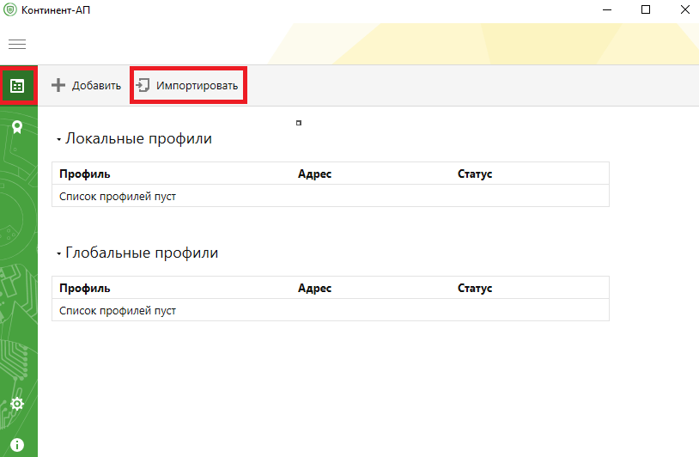

1. Выберите скаченный файл конфигурации для подключения «Континент-АП» (с расширением **.ts4**) и нажмите кнопку «Открыть».

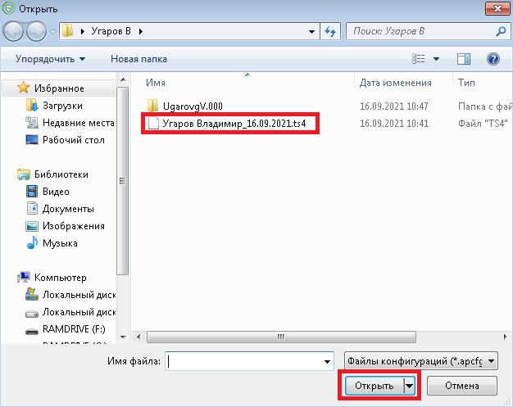

1. Дождитесь появления окна для ввода пароля. Введите пароль от конфигурации и нажмите кнопку «ОК».

***Пароль направляется на почту, указанную в заявке на подключение.***

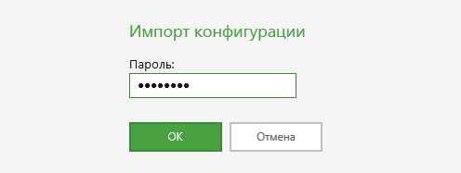

Если пароль введен успешно, появится следующее информационной окно:

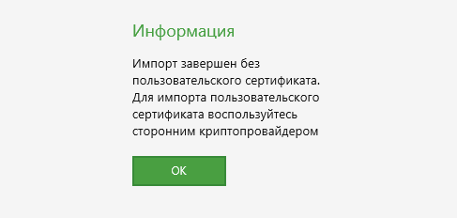

1. Далее откроется окно проводника с выбором папки личного сертификата пользователя для КриптоПро.

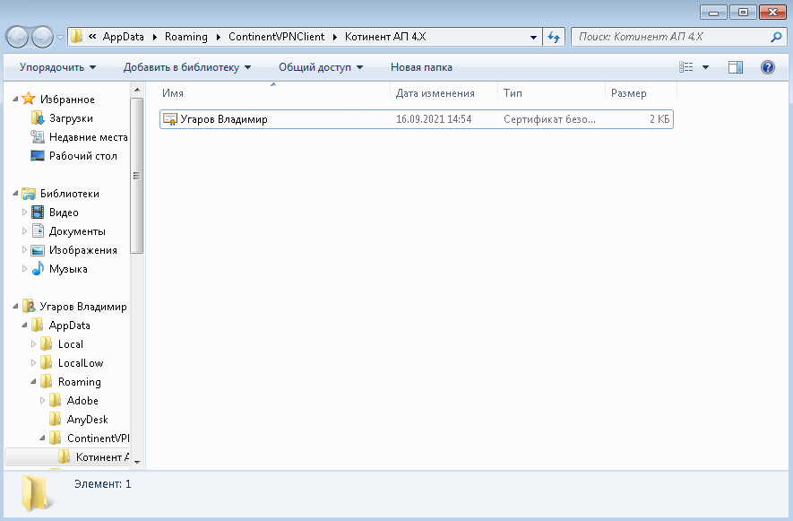

Личный сертификат можно скопировать или переместить в удобное для вас место, далее он будет необходим.

Возможна ситуация, когда окно выбора папки с сертификатом не показывает файл сертификата. В этом случае следует ввести путь к папке вручную, используя строку адреса в верхней части окна проводника. Полный путь включает в себя путь к папке пользователя и далее в папку **Континент АП 4.X** (например, **C:\Users\*Имя_пользователя*\AppData\Roaming\ContinentVPNClient\Конинент АП 4.X**).

1. Далее необходимо установить личный сертификат пользователя при помощи КриптоПро.

Откройте КриптоПро CSP.

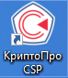

В окне КриптоПро выберите страницу с заголовком «**Сервис**» и нажмите кнопку «**Установить личный сертификат**»:

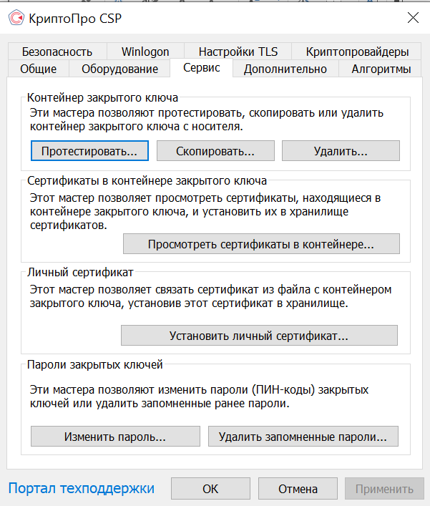

Открывается окно мастера установки личного сертификата КриптоПро. В данном окне необходимо выбрать личный сертификат пользователя, который был сохранен на шаге 6 Инструкции. Нажмите на кнопку «Обзор», как показано на рисунке ниже, выберите файл сертификата, нажмите кнопку «Далее».

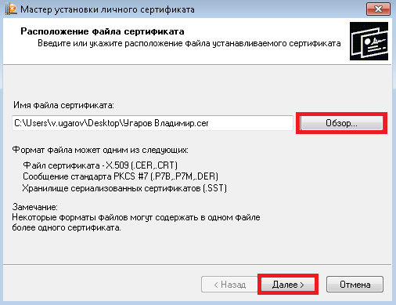

Далее будет окно, где будут показаны данные личного сертификата.

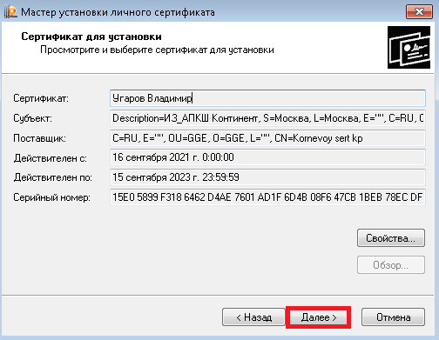

Следующим шагом, необходимо выбрать носитель ключевой информации с закрытым ключом. Установите галочку напротив надписи «**Найти контейнер автоматически**», как показано на рисунке ниже, нажмите кнопку «Далее».

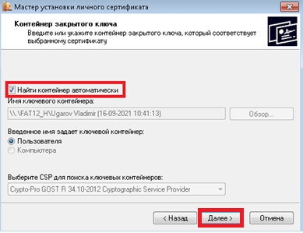

В случае, если после включения галочки контейнер не определился, то необходимо вручную выбрать необходимый ключевой носитель. Уберите галочку напротив надписи «Найти контейнер автоматически» и нажмите кнопку «Обзор»:

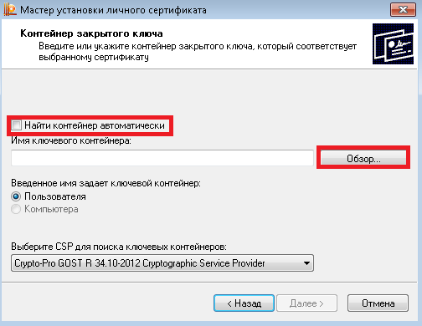

В открывшемся окне КриптоПро CSP выберите необходимый считыватель с контейнером, нажмите кнопку «ОК».

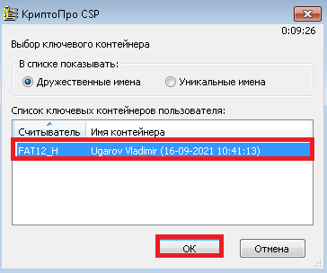

В следующем окне необходимо проверить, что стоит галочка (Необходимо выбрать именно галочку) «**Установить сертификат (цепочку сертификатов) в контейнер**» и нажмите кнопку «Далее».

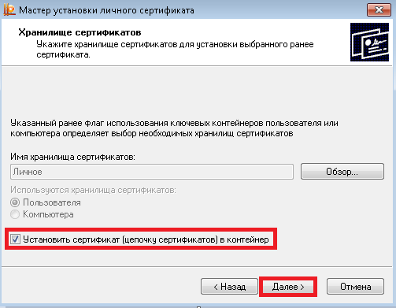

Если все действия выполнены успешно, то появится окно с подтверждением успешной установки сертификата, нажмите кнопку «Готово».

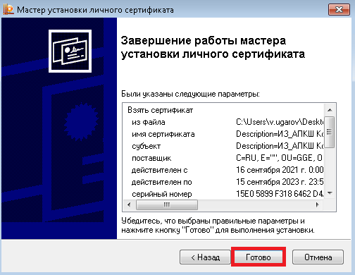

Откроется окно КриптоПро CSP, в котором необходимо ввести пароль для контейнера КриптоПро, установить галочки в разделах «Сохранить пароль в приложении» и «Сохранить пароль в системе» и нажать кнопку «Ок». **Установка галочек является обязательной.**

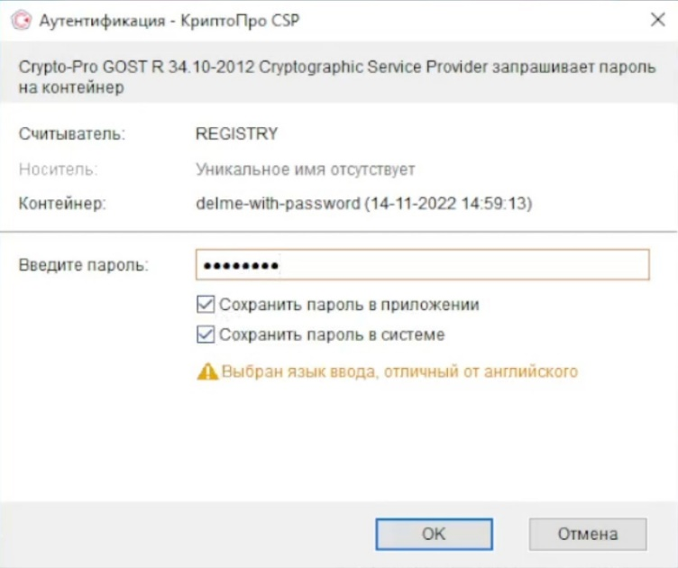

1. Перезагрузите компьютер.

Подключение к защищенной сети ЭТП

Для входа в закрытый контур специализированной площадке «Закупки.Стратег» необходимо установить защищенное соединение через «Континент-АП». Для этого: кликните правой кнопкой мыши по иконке  в правом нижнем углу экрана (в области уведомлений) , в открывшемся меню выберите пункт «Установить соединение», в результате появится список сертификатов, установленных в «Континент-АП», из которого необходимо выбрать требуемый для работы. Результат попытки соединения появится в виде всплывающего сообщения в правой нижней части экрана.



Если появится сообщение «Профиль не выбран», необходимо пройти в «Континент-АП» в профиль требуемого установленного сертификата и установить «ПРОФИЛЬ ПО УМОЛЧАНИЮ». Для этого необходимо перейти в настройки «Континент-АП». Выбрать левой кнопкой мыши профиль «Континент АП 4.х» и нажать кнопку «Редактировать»:

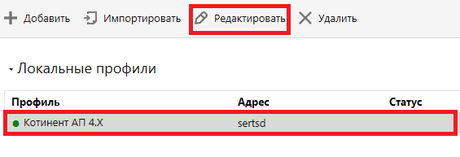

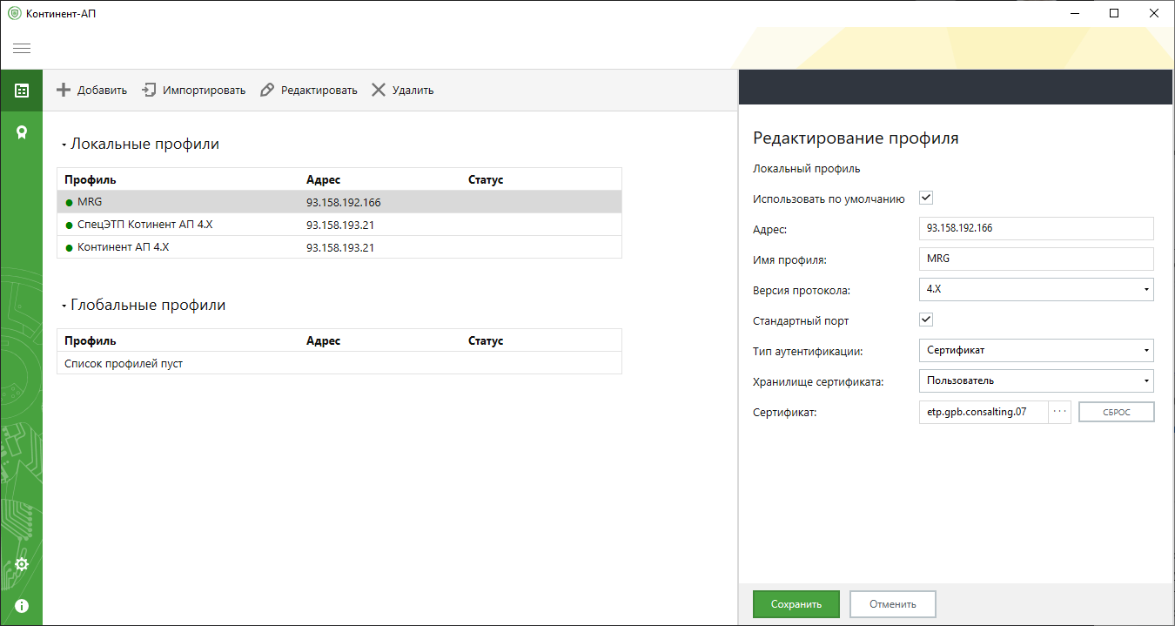

1

2

**ВНИМАНИЕ! *Если на двух компьютерах установлены одинаковые сертификаты, то использовать можно только с одного компьютера. Это означает, что активировать соединение со второго компьютера не получится, пока соединение на первом компьютере не будет закрыто.***

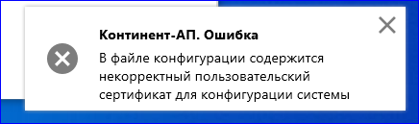

Чтобы работать **одновременно** с двух компьютеров, необходимо получить второй сертификат «Континент-АП».

Для получения второго сертификата необходимо повторно создать заявку на подключение и пройти все этапы.

* Продолжить чтение основной инструкции.